RICHTER:IN | Aufgaben:  - Treffen von gerichtlichen Entscheidungen (Bsp. Anordnung von einer Haftstrafe, Räumungsurteil, Entscheidung über die elterliche Sorge)  - Studieren & Bearbeitung der Akten  - Führung von gerichtlichen Verhandlungen  - Ggf. vorherige Recherche zum Fall  z.B. durch Zeugenanhörung oder Einholen von Gutachten
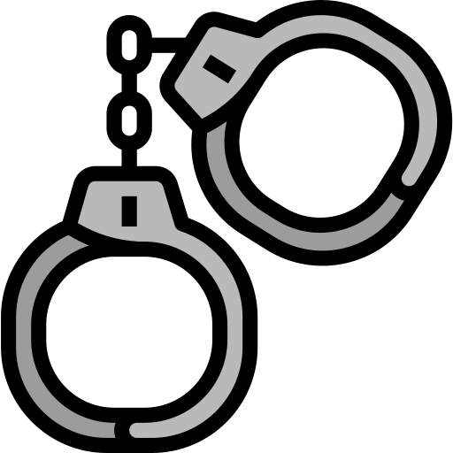JUSTIZHAUPTWACHTMEISTER:IN | JUSTIZFACHWIRT:IN
Aufgaben:  - Treffen von gerichtlichen Entscheidungen  - Vollstreckung (Durchsetzung) von bereits erwirkten gerichtlichen Entscheidungen, z.B. in der Zwangsvollstreckung, Zwangsversteigerung oder in der Strafvollstreckung durch u.a. Erlass von Haftbefehlen, Ladung zum Haftantritt uvm.  - Überwachung von Betreuer*innen, Insolvenzverwalter*innen, Nachlasspfleger*innen, Vormünder*innen |   RECHTSPFLEGER:IN
Aufgaben:  - Einlasskontrolle: Personen- und Taschenkontrolle  - Postannahme + Vorsortierung der Posteingänge zu den entsprechenden Abteilungen + Transport der Post  - Für Sicherheit im Gerichtsgebäude sorgen  - Ggf. Festnahmen im Gerichtsgebäude vornehmen  - Ggf. Begleitung von Häftlingen vor, während und nach der Verhandlung | Aufgaben:  - Aktenanlegung (zB. bei neuen Anträgen oder Klagen)  - Aktenpflege und Aktenverwaltung  - Vorlegung der Akten an die zuständigen  Richter*innen & Rechtspfleger*innen  - Ausführung der Anordnungen (Ladungen rausschicken, Kosten anfordern etc.)  - Protokollführung  - Kontaktstelle für Bürger*innen


BERUFSPUZZLE

